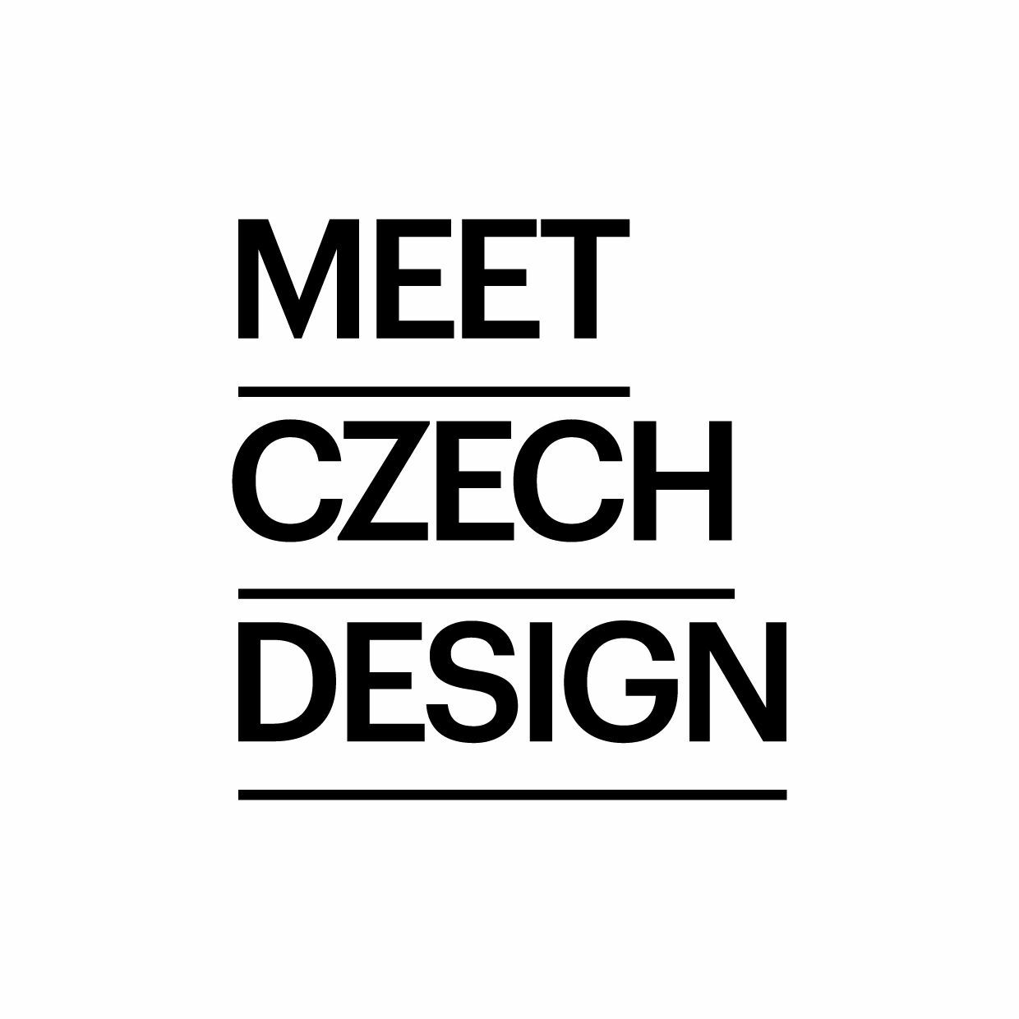

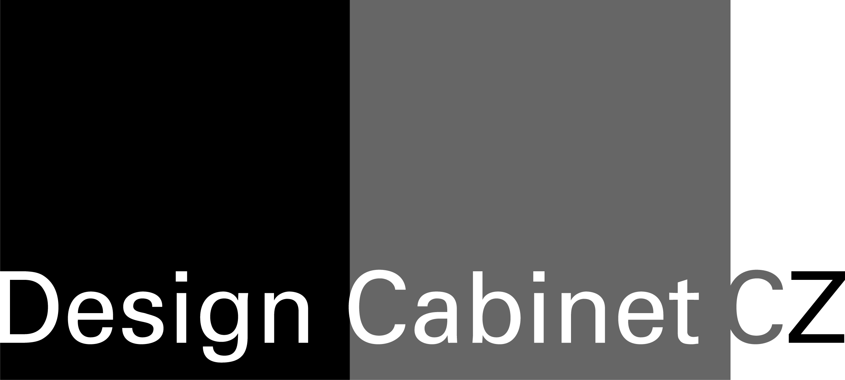

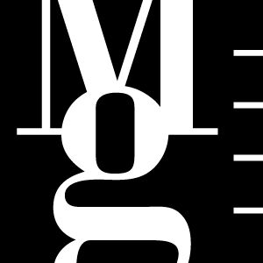

Národní cena za studentský design 2014
Moravská galerie v Brně
www.meetczechdesign.cz
www.designcabinet.cz
www.moravska-galerie.cz
www.bienalebrno.org
www.studentskydesign.cz

Místodržitelský palác, Moravské náměstí 1a, Brno, 662 26

19. 9. – 26. 10. 2014
Vernisáž: 18.9.2014 v 18 hodin

Národní cena za studentský design slaví již čtyřiadvacáté výročí! Poprvé byla vyhlášena v roce 2008 Design Cabinetem CZ, který je nadačním programem Nadace pro rozvoj architektury a stavitelství. Národní cena za studentský design však navazuje na soutěž, kterou organizovalo už od roku 1991 do roku 2007 Design centrum České republiky. Mladí designéři všech typů škol soutěžili o Národní cenu za studentský design a o ocenění Vynikající studentský design a Dobrý studentský design.
Tisková zpráva / Press Release

V roce 2012 se soutěž stala mezinárodní. Další změna nastala v roce 2014, kdy se rozdělila na dvě části – na obory patřící pod oblast vizuální komunikace a oblast produktového designu, které budou soutěžit nezávisle na sobě v bienálovém rytmu. Rok 2014 patří pracím v široké škále vizuální komunikace. Proto také došlo v roce 2013 k dohodě mezi Moravskou galerií v Brně a Design Cabinetem CZ. Galerie se tak stala spoluvyhlašovatelem letošního ročníku soutěže.
„Letos se přihlásilo 114 autorů a dva kolektivy s 103 pracemi z 11 univerzit (z toho ze 4 zahraničních) a 14 vyšších odborných škol a středních odborných škol,“ uvádí Lenka Žižková, ředitelka Design Cabinetu CZ. Jejich práce hodnotily tři nezávislé poroty: vysokoškolská porota složená z pedagogů vysokých škol a univerzit, středoškolská porota sestavená z pedagogů středních a vyšších odborných škol a národní porota, která zastřešila kurátory muzeí, nezávislé experty a profesionální designéry. Celkem hodnotilo studentské práce 31 odborníků.
Vybraná díla, která postoupila až do závěrečného kola soutěže, se poprvé představí veřejnosti v Brně na výstavě s názvem Nominace! Ta bude v Moravské galerii probíhat od 19. 9. do 26. 10. 2014 v budově Místodržitelského paláce. Vernisáž se uskuteční v prostorách výstavy 18. 9. 2014 od 18 hodin.
Kurátorkami brněnské výstavy jsou MgA. Andrea Demek, vedoucí Oddělení pro práci s veřejností Moravské galerie v Brně a Mgr. art. Žaneta Drgová, vedoucí Ateliéru grafického designu 1 na Fakultě výtvarných umění VUT v Brně. Výstava je součástí festivalu Meet Czech Design, který se připojuje k programu 26. mezinárodního bienále grafického designu Brno.

Vernisáž výstavy Nový (z)boží! – pražská obdoba výstavy Nominace! – proběhne v galerii Era svět 6.11. 2014 . Výstava potrvá do 30. 11. 2014. Tisková konference se bude konat v téže galerii 11. 11. v 11 hodin 11 minut a vyhlášení vítězů proběhne 11. 11. 2014 v 18 hodin v Klubovně ve 2. patře v Dlouhé třídě v Praze 1. Na webových stránkách studentskydesign.cz je možné se zapojit do hlasování o ceny veřejnosti.

PhDr. Lenka Žižková Design Cabinet CZ

MgA. Andrea Demek
Moravská galerie v Brně
Tisková zpráva / Press Release

Mgr. art. Žaneta Drgová
Fakultě výtvarných umění VUT

Kontakt pro média
Michaela Banzetová, tisk@moravska-galerie.cz, t +420 532 169 174, m +420 724 516 672

